Отчёт по лабораторной работе 6
  - Архитектура компьютера
Булут Умут
Содержание

1. Цель работы
Целью работы является освоение арифметических инструкций языка ассемблера NASM.

2. Выполнение лабораторной работы

2.1 Символьные и численные данные в NASM
Создал каталог для программам лабораторной работы № 6, перешел в него и создал файл lab6-1.asm.
Рассмотрим примеры программ вывода символьных и численных значений. Программы будут выводить значения, записанные в регистр eax.
В данной программе в регистр eax записывается символ 6 (mov eax,‘6’), в регистр ebx символ 4 (mov ebx,‘4’). Далее к значению в регистре eax прибавляем значение регистра ebx (add eax,ebx, результат сложения запишется в регистр eax). Далее выводим результат. Так как для работы функции sprintLF в регистр eax должен быть записан адрес, необходимо использовать дополнительную переменную. Для этого запишем значение регистра eax в переменную buf1 (mov [buf1],eax), а затем запишем адрес переменной buf1 в регистр eax (mov eax,buf1) и вызовем функцию sprintLF.
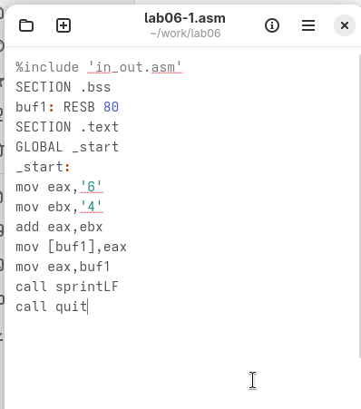
Программа в файле lab6-1.asm
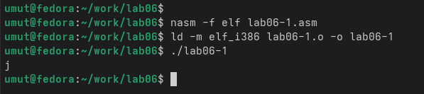
Запуск программы lab6-1.asm
В данном случае при выводе значения регистра eax мы ожидаем увидеть число 10. Однако результатом будет символ j. Это происходит потому, что код символа 6 равен 00110110 в двоичном представлении (или 54 в десятичном представлении), а код символа 4 – 00110100 (52). Команда add eax,ebx запишет в регистр eax сумму кодов – 01101010 (106), что в свою очередь является кодом символа j.
Далее изменяю текст программы и вместо символов, запишем в регистры числа.
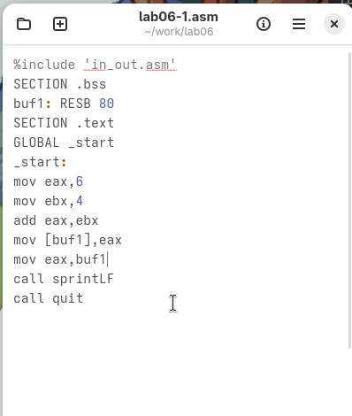
Программа в файле lab6-1.asm
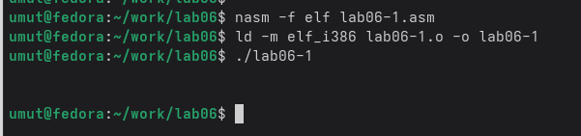
Запуск программы lab6-1.asm
Как и в предыдущем случае при исполнении программы мы не получим число 10. В данном случае выводится символ с кодом 10. Это символ конца строки (возврат каретки). В консоле он не отображается, но добавляет пустую строку.
Как отмечалось выше, для работы с числами в файле in_out.asm реализованы подпрограммы для преобразования ASCII символов в числа и обратно. Преобразовал текст программы с использованием этих функций.
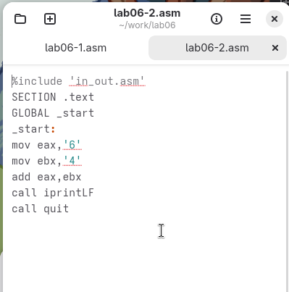
Программа в файле lab6-2.asm
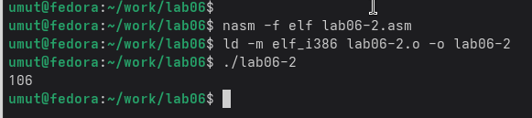
Запуск программы lab6-2.asm
В результате работы программы мы получим число 106. В данном случае, как и в первом, команда add складывает коды символов ‘6’ и ‘4’ (54+52=106). Однако, в отличии от прошлой программы, функция iprintLF позволяет вывести число, а не символ, кодом которого является это число.
Аналогично предыдущему примеру изменим символы на числа.
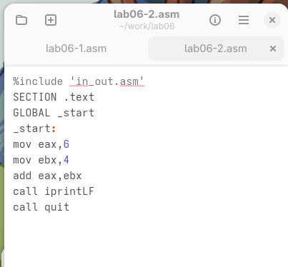
Программа в файле lab6-2.asm
Функция iprintLF позволяет вывести число и операндами были числа (а не коды символов). Поэтому получаем число 10.
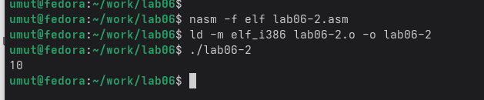
Запуск программы lab6-2.asm
Заменил функцию iprintLF на iprint. Создал исполняемый файл и запустил его. Вывод отличается тем, что нет переноса строки.
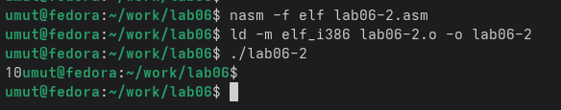
Запуск программы lab6-2.asm

2.2 Выполнение арифметических операций в NASM
В качестве примера выполнения арифметических операций в NASM приведем программу вычисления арифметического выражения
$$f\left(x\right)=\left(5*2+3\right)/3$$
.
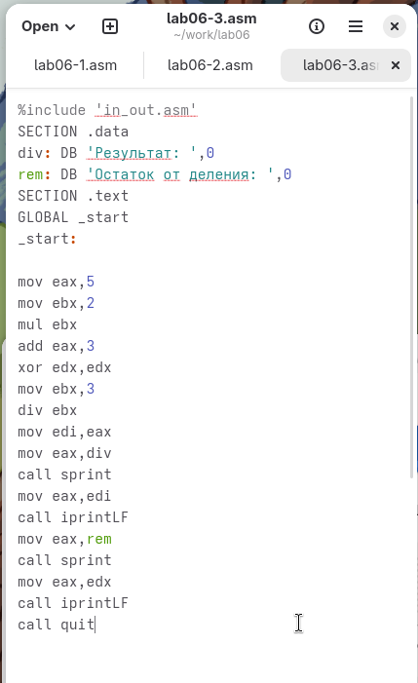
Программа в файле lab6-3.asm
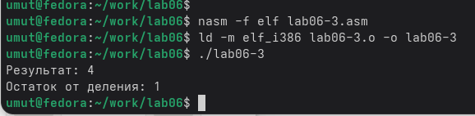
Запуск программы lab6-3.asm
Изменил текст программы для вычисления выражения
$$f\left(x\right)=\left(4*6+2\right)/5$$
. Создал исполняемый файл и проверил его работу.
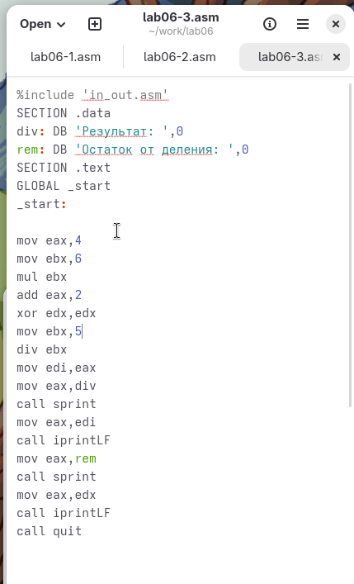
Программа в файле lab6-3.asm
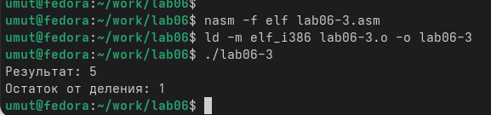
Запуск программы lab6-3.asm
В качестве другого примера рассмотрим программу вычисления варианта задания по номеру студенческого билета.
В данном случае число, над которым необходимо проводить арифметические операции, вводится с клавиатуры. Как отмечалось выше ввод с клавиатуры осуществляется в символьном виде и для корректной работы арифметических операций в NASM символы необходимо преобразовать в числа. Для этого может быть использована функция atoi из файла in_out.asm.
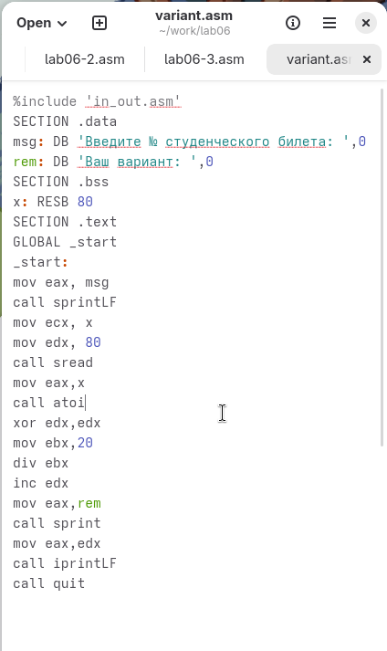
Программа в файле variant.asm
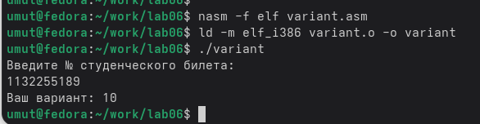
Запуск программы variant.asm
ответы на вопросы
- Какие строки листинга отвечают за вывод на экран сообщения ‘Ваш вариант:’?
mov eax,rem – перекладывает в регистр значение переменной с фразой ‘Ваш вариант:’
call sprint – вызов подпрограммы вывода строки
- Для чего используется следующие инструкции?
mov ecx, x mov edx, 80 call sread
Считывает значение студбилета в переменную Х из консоли
- Для чего используется инструкция “call atoi”?
Эта подпрограмма переводит введенные символы в числовой формат.
- Какие строки листинга отвечают за вычисления варианта?
xor edx,edx mov ebx,20 div ebx inc edx
Здесь происходит деление номера студ билета на 20. В регистре edx хранится остаток, к нему прибавляется 1.
- В какой регистр записывается остаток от деления при выполнении инструкции “div ebx”?
регистр edx
- Для чего используется инструкция “inc edx”?
по формуле вычисления варианта нужно прибавить единицу
- Какие строки листинга отвечают за вывод на экран результата вычислений?
mov eax,edx – результат перекладывается в регистр eax
call iprintLF – вызов подпрограммы вывода

2.3 Задание для самостоятельной работы
Написать программу вычисления выражения y = f(x). Программа должна выводить выражение для вычисления, выводить запрос на ввод значения x, вычислять заданное выражение в зависимости от введенного x, выводить результат вычислений. Вид функции f(x) выбрать из таблицы 6.3 вариантов заданий в соответствии с номером полученным при выполнении лабораторной работы. Создайте исполняемый файл и проверьте его работу для значений x1 и x2 из 6.3.
Получили вариант 10 -
$$5\left(x+18\right)−28$$
для
$$x_{1}=2,x_{2}=3$$
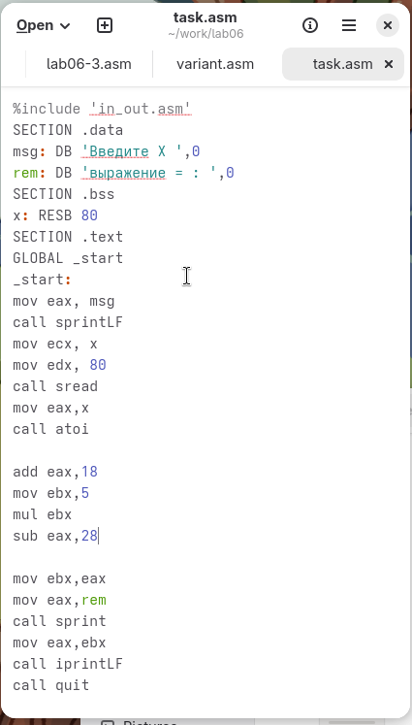
Программа в файле task.asm
Если подставить 2 получается 72
Если подставить 3 получается 77
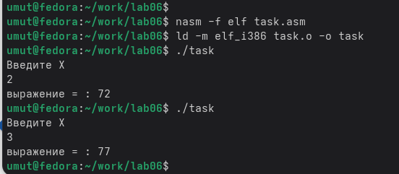
Запуск программы task.asm
Программа считает верно.

3. Выводы
Изучили работу с арифметическими операциями.

